Entrar na página da Anbima:
https://data.anbima.com.br/busca/fundos
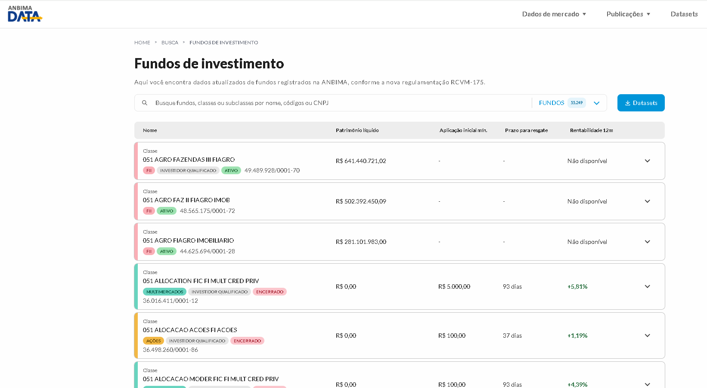

Inserir CNPJ desejado no campo disponível e dar enter
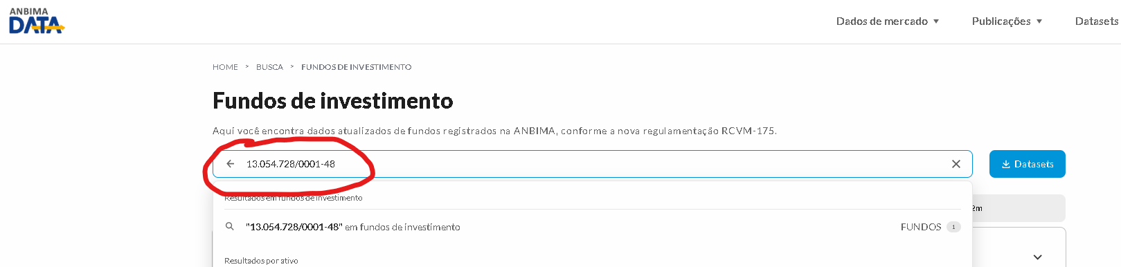

Clicar sobre o fundo que vai aparecer:
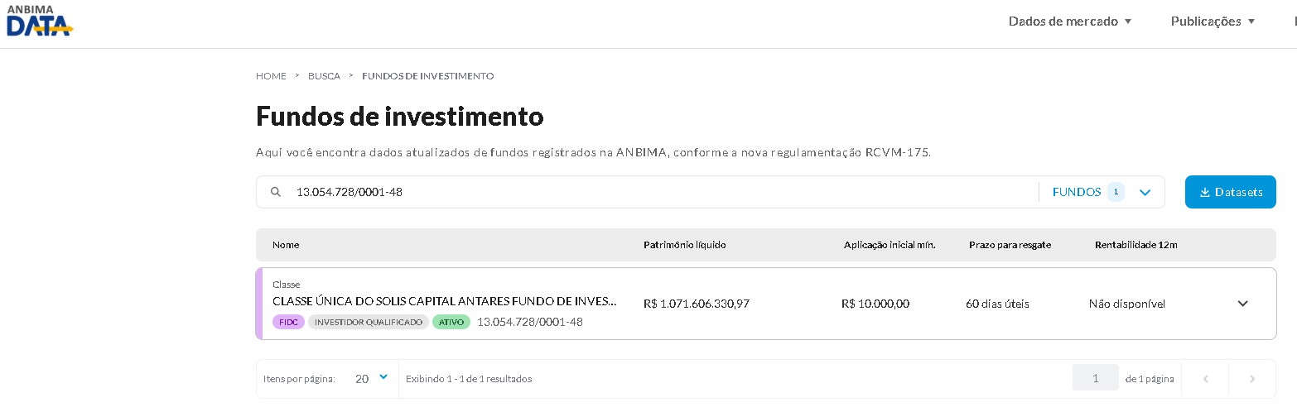

Na tela seguinte, clicar sobre “DADOS PERIÓDICOS”
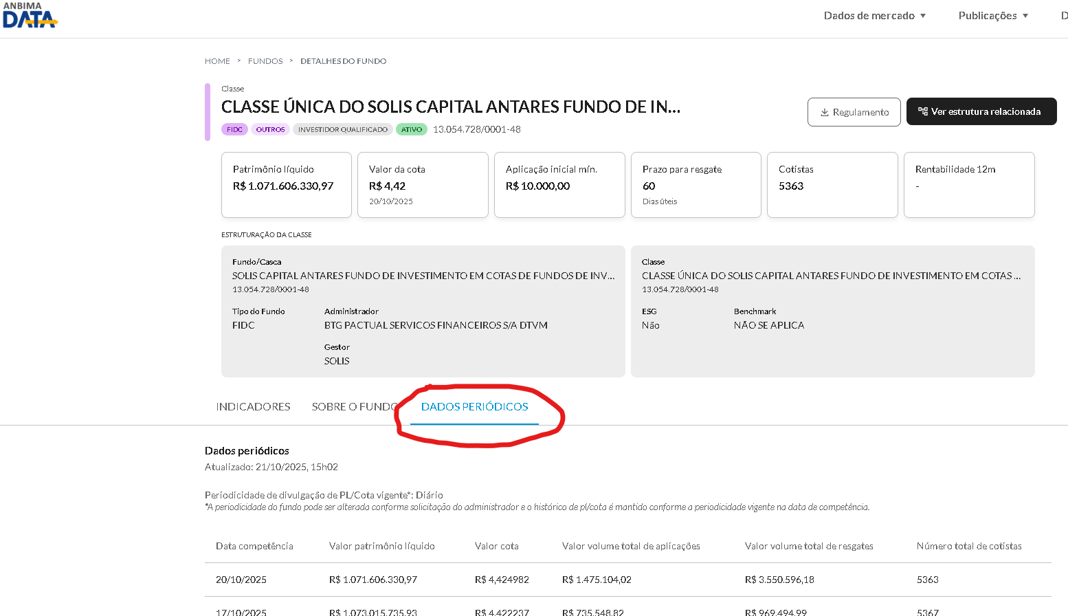

Copiar os dados disponíveis e jogar em um Excel
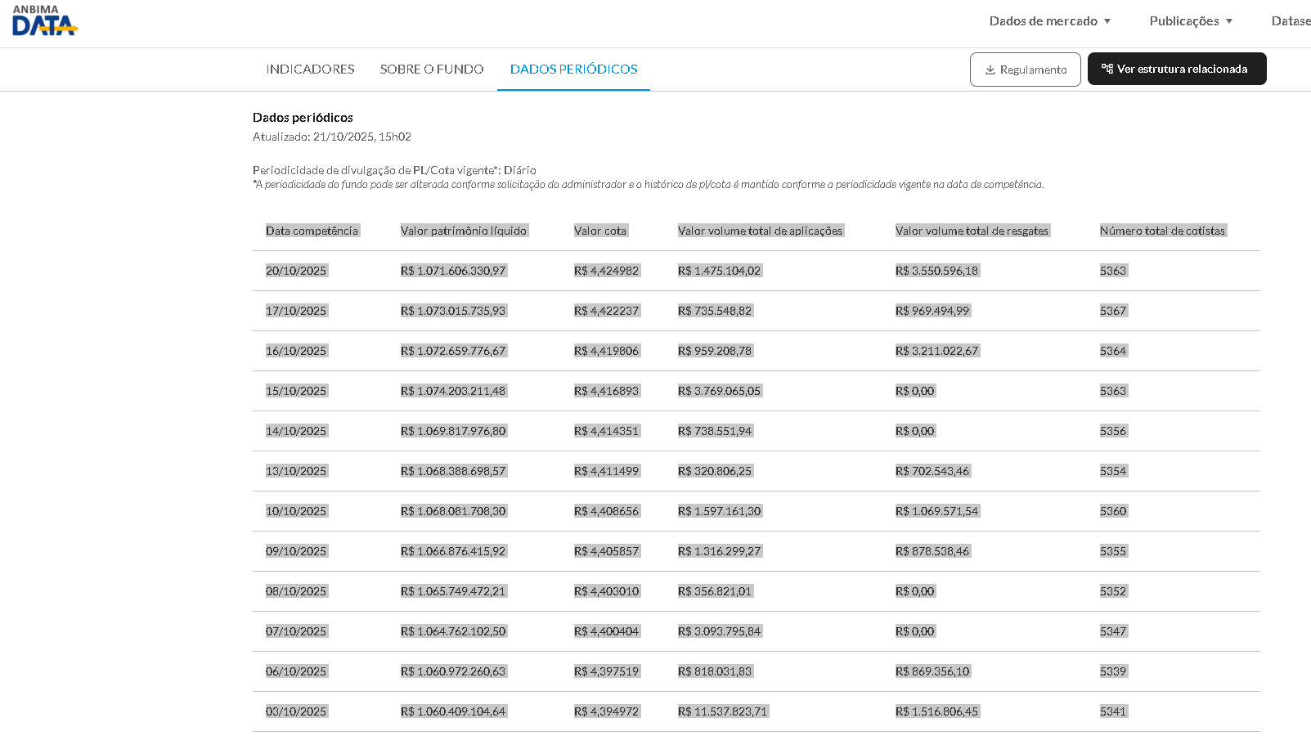

Excluir colunas “Valor patrimônio líquido”, “Valor volume total de aplicações”, “Valor volume total de resgates” e “Número total de cotistas”

Organizar do mais antigo para o mais novo e salvar arquivo.

